Приложение 1
к распоряжению
администрации
города Красноярска
от ____________ № _________

СВЕДЕНИЯ
о границах публичного сервитута

Местоположение границ  публичного сервитута | Красноярский край, г. Красноярск, Советский район
Система координат | МСК-167 (зона 4)
Метод определения координат | аналитический метод
Площадь земельного участка | 2 923 кв. м
Средняя квадратическая погрешность положения  характерной точки (Mt), м | 0,1
Обозначение характерных  точек границ | Координаты, м
Обозначение характерных  точек границ | Х | Y

1 | 2 | 3
1 | 638162.98 | 104264.78
2 | 638150.67 | 104260.56
3 | 638139.32 | 104255.54
4 | 638133.19 | 104254.06
5 | 638023.18 | 104161.10
6 | 638017.78 | 104166.06
7 | 638016.25 | 104164.76
8 | 638022.84 | 104158.23
9 | 638134.21 | 104252.30
10 | 638163.65 | 104262.90
1 | 638162.98 | 104264.78
11 | 638034.07 | 104216.00
12 | 637859.80 | 104405.19
13 | 637870.63 | 104417.17
14 | 637881.20 | 104401.26
15 | 637883.82 | 104403.00
16 | 637881.98 | 104405.03
17 | 637883.54 | 104406.78
18 | 637875.79 | 104418.44
19 | 637974.75 | 104527.90
20 | 637972.81 | 104529.67
21 | 638001.76 | 104561.73
22 | 638000.27 | 104563.07
23 | 637858.27 | 104406.05
24 | 637831.13 | 104436.43
25 | 637835.54 | 104440.76
26 | 637809.09 | 104467.70
27 | 637809.29 | 104468.25
28 | 637784.88 | 104493.80
29 | 637796.90 | 104501.65
30 | 637848.56 | 104558.83
31 | 637847.98 | 104559.35
32 | 637900.22 | 104617.65
33 | 637899.02 | 104618.72
34 | 637846.50 | 104560.69
35 | 637844.85 | 104562.18
36 | 637793.19 | 104505.00
37 | 637795.04 | 104503.33
38 | 637787.78 | 104498.89
39 | 637777.24 | 104510.17
40 | 637771.60 | 104504.77
41 | 637833.12 | 104440.80
42 | 637829.03 | 104436.86
43 | 637882.10 | 104377.04
44 | 637869.78 | 104364.36
45 | 637871.19 | 104362.95
46 | 637883.58 | 104375.40
47 | 638031.07 | 104216.21
48 | 637995.03 | 104185.12
49 | 638008.41 | 104172.28
50 | 638009.94 | 104173.59
51 | 637998.01 | 104185.04
11 | 638034.07 | 104216.00
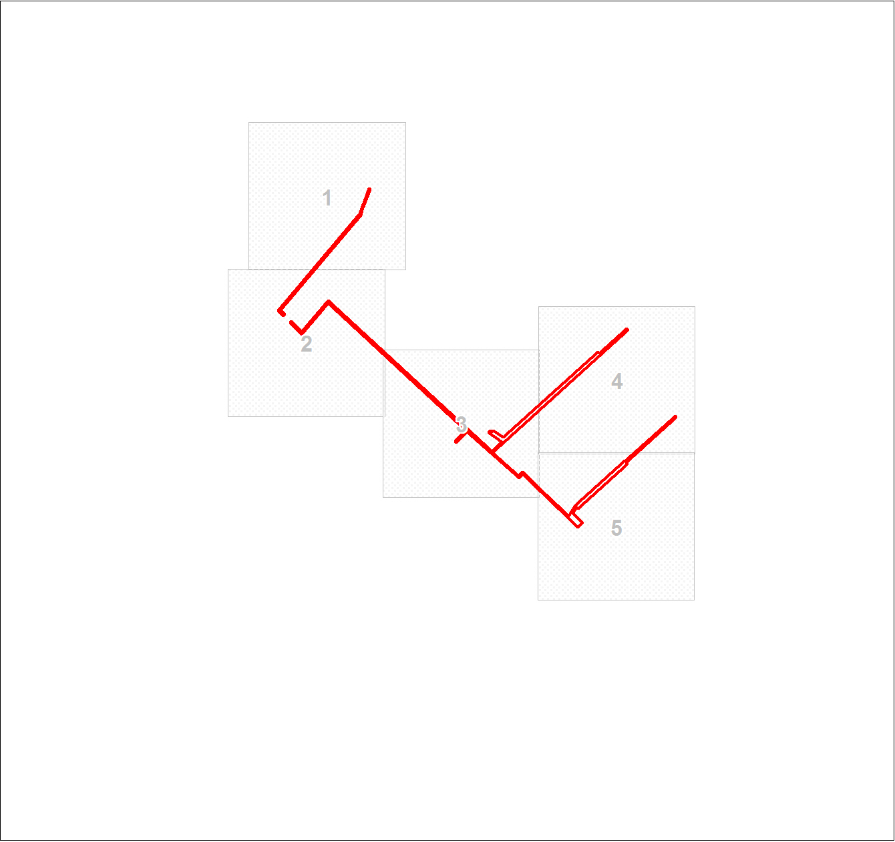
Масштаб 1:6078
Условные обозначения:

– граница публичного сервитута.
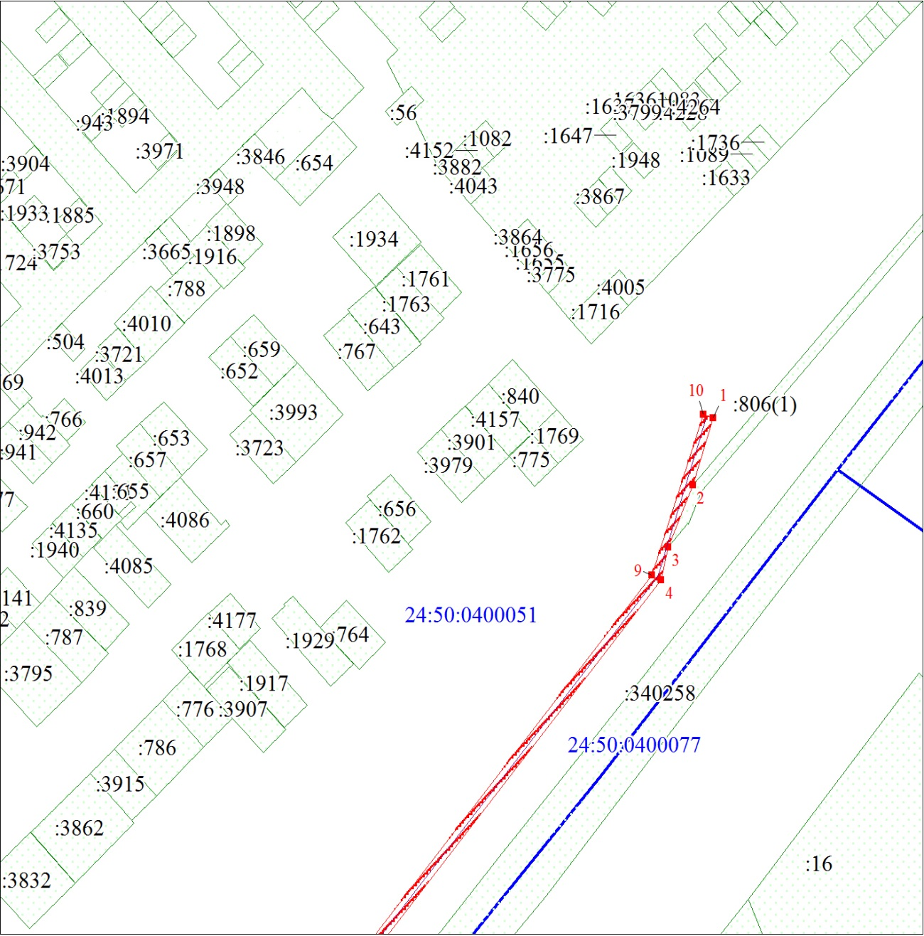
Масштаб 1:1000
Условные обозначения:
 | – граница публичного сервитута;
 | – характерная точка границы публичного сервитута;
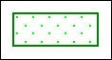 | – существующая часть границы, имеющиеся в ЕГРН  сведения о которой достаточны для определения  ее местоположения;
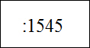 | – надписи кадастрового номера земельного участка,  сведения о котором содержатся в ЕГРН;
24:50:0400077 | – обозначение кадастрового квартала;
 | – граница кадастрового квартала;
 | – инженерное сооружение, в целях размещения которого  устанавливается публичный сервитут.

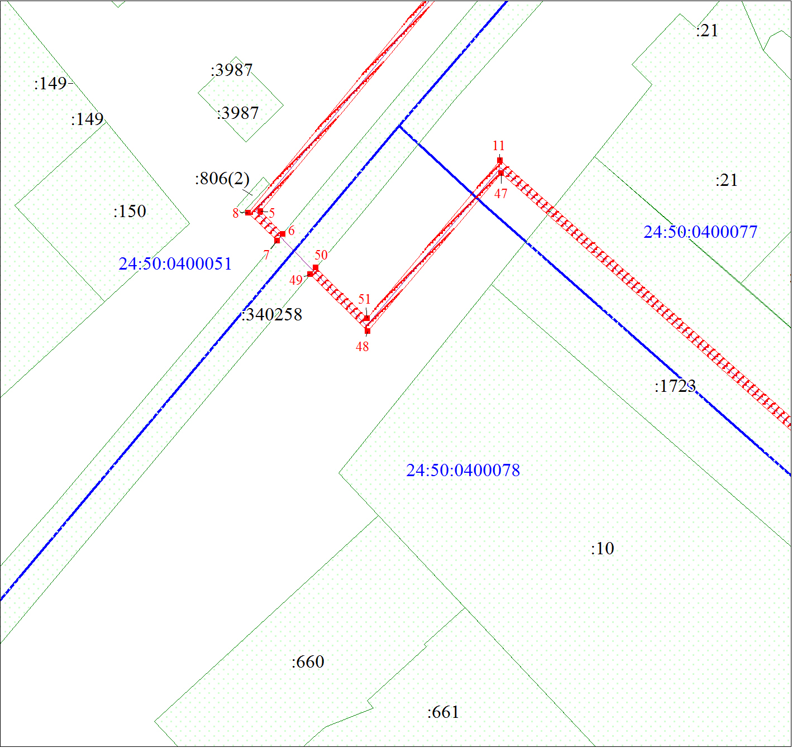
Масштаб 1:1000
Условные обозначения:
 | – граница публичного сервитута;
 | – характерная точка границы публичного сервитута;
– существующая часть границы, имеющиеся в ЕГРН
сведения о которой достаточны для определения
ее местоположения;
– надписи кадастрового номера земельного участка,
сведения о котором содержатся в ЕГРН;
24:50:0400077 | – обозначение кадастрового квартала;
 | – граница кадастрового квартала;
– инженерное сооружение, в целях размещения которого
устанавливается публичный сервитут.
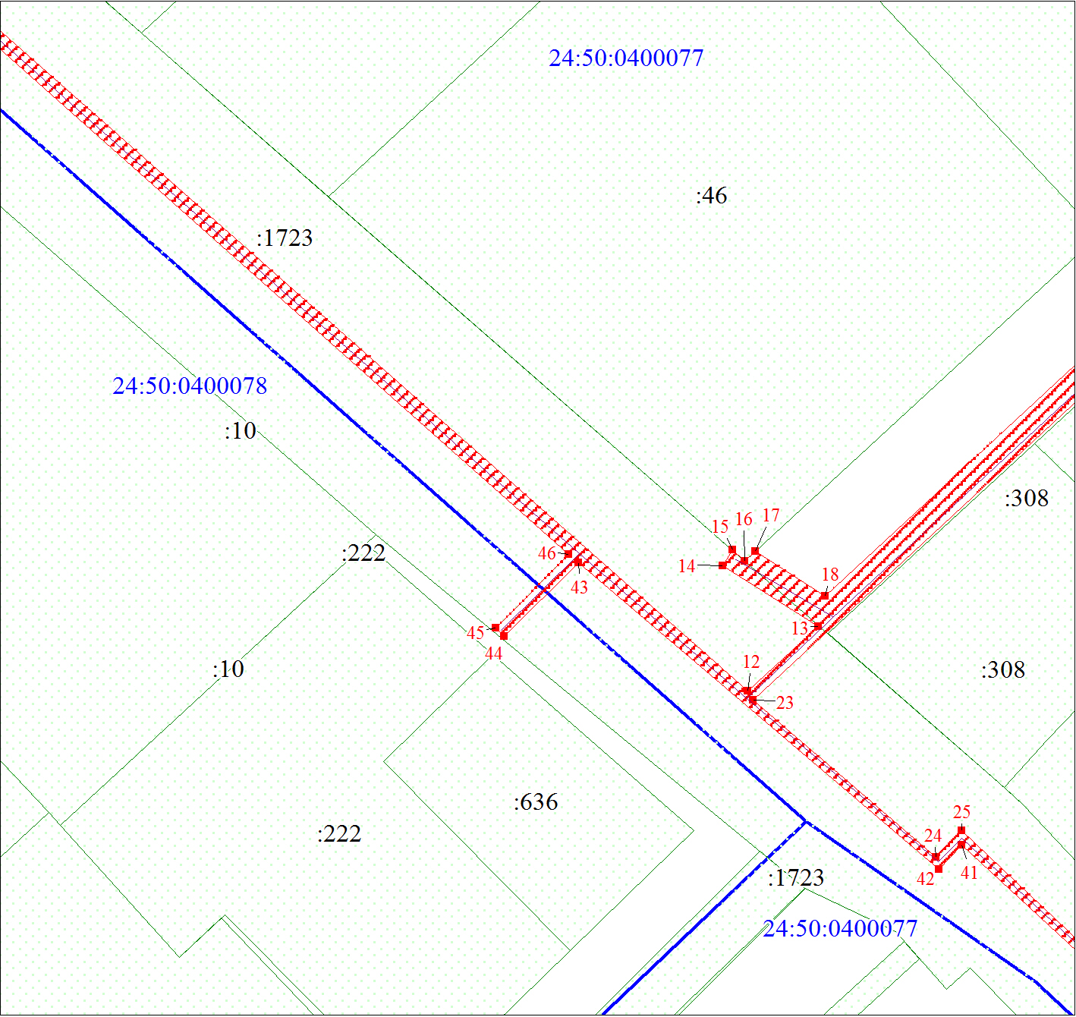
Масштаб 1:1000
Условные обозначения:
 | – граница публичного сервитута;
 | – характерная точка границы публичного сервитута;
– существующая часть границы, имеющиеся в ЕГРН
сведения о которой достаточны для определения
ее местоположения;
– надписи кадастрового номера земельного участка,
сведения о котором содержатся в ЕГРН;
24:50:0400077 | – обозначение кадастрового квартала;
 | – граница кадастрового квартала;
– инженерное сооружение, в целях размещения которого
устанавливается публичный сервитут.
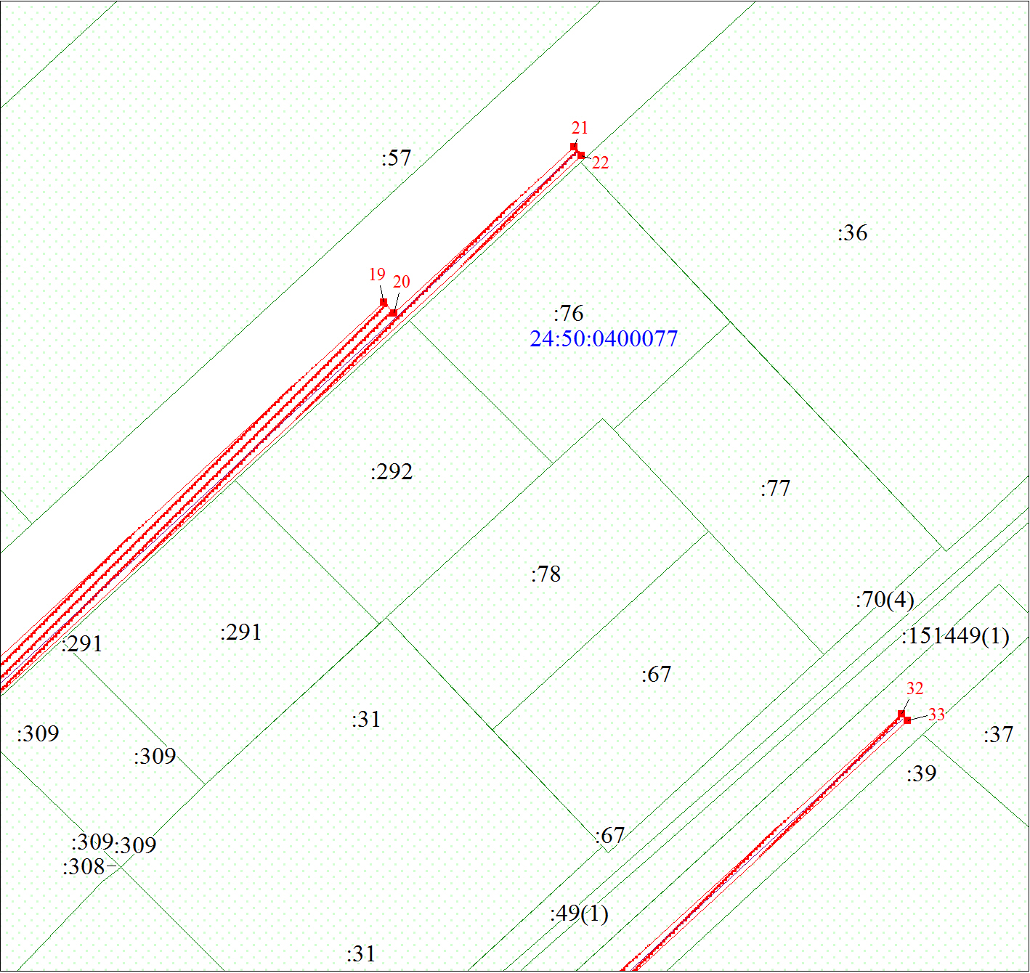
Масштаб 1:1000
Условные обозначения:
 | – граница публичного сервитута;
 | – характерная точка границы публичного сервитута;
– существующая часть границы, имеющиеся в ЕГРН
сведения о которой достаточны для определения
ее местоположения;
– надписи кадастрового номера земельного участка,
сведения о котором содержатся в ЕГРН;
24:50:0400077 | – обозначение кадастрового квартала;
 | – граница кадастрового квартала;
– инженерное сооружение, в целях размещения которого
устанавливается публичный сервитут.
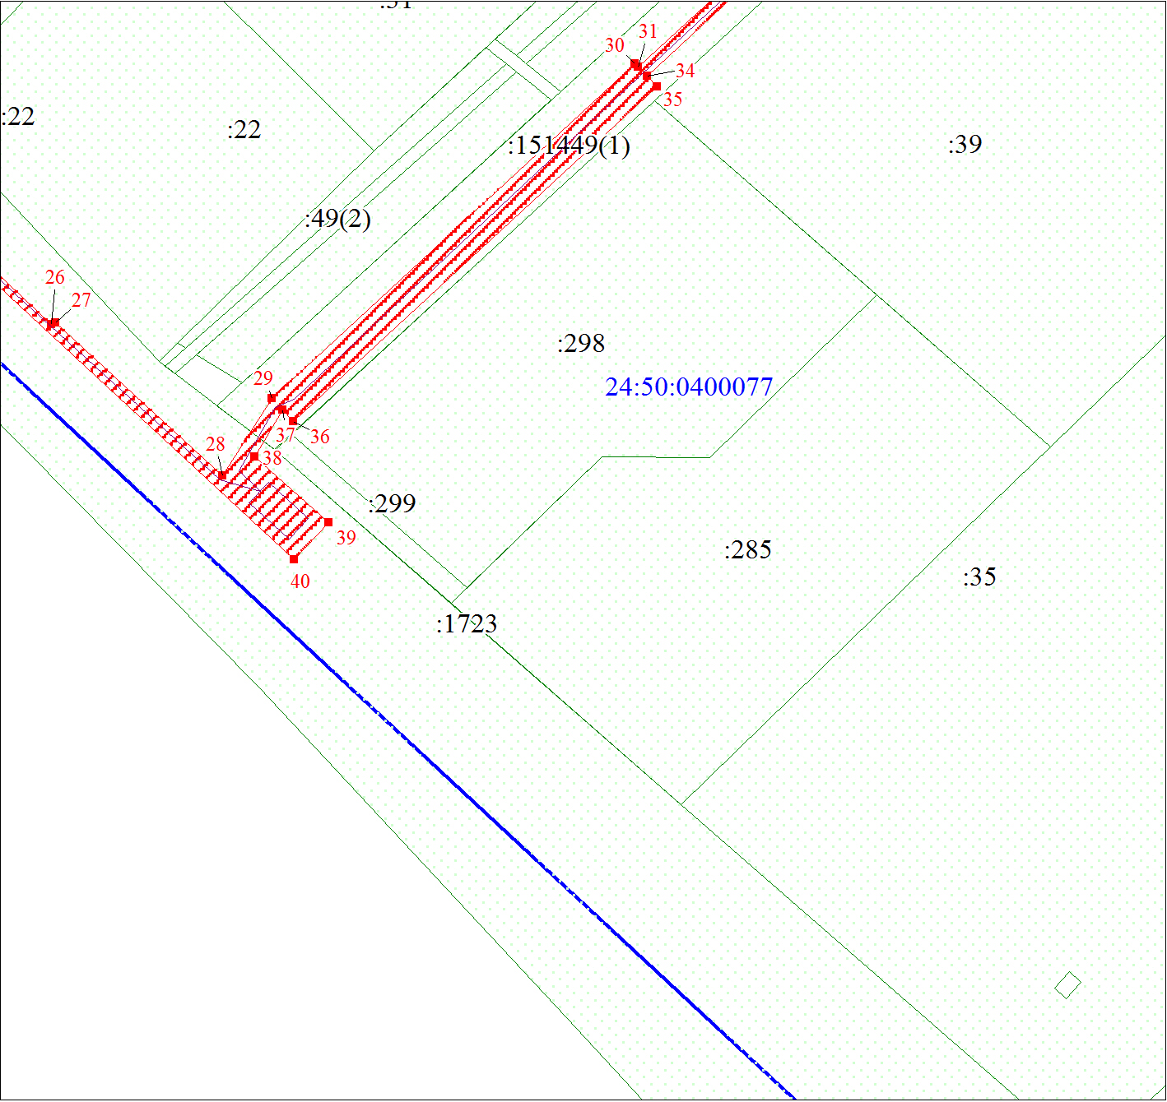
Масштаб 1:1000
Условные обозначения:
 | – граница публичного сервитута;
 | – характерная точка границы публичного сервитута;
– существующая часть границы, имеющиеся в ЕГРН
сведения о которой достаточны для определения
ее местоположения;
– надписи кадастрового номера земельного участка,
сведения о котором содержатся в ЕГРН;
24:50:0400077 | – обозначение кадастрового квартала;
 | – граница кадастрового квартала;
– инженерное сооружение, в целях размещения которого
устанавливается публичный сервитут.

